— HORÁRIO DE LOGON DO USUÁRIO —

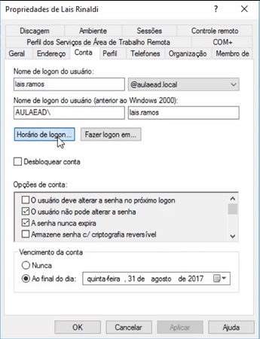

Quando clicar em HORÁRIO DE LOGON vai abrir uma caixa de seleção sobre os dias da semana e os horários que este usuário poderá fazer logon na rede.

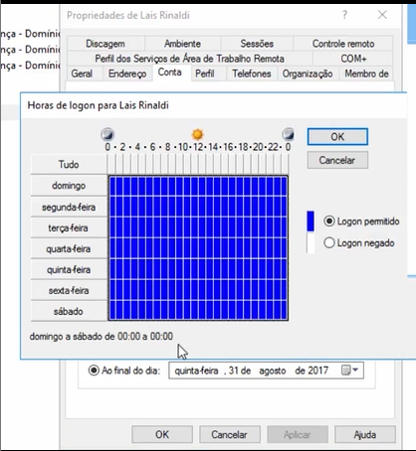

Configure conforme sua necessidade. Segue abaixo um exemplo de mensagem quando o usuário tenta fazer logon fora do horário programado.

